A REGIÃO DO VENETO

A Itália possui 22 regiões. A Região do Veneto é formada por 7 províncias: Veneza (Capital), Verona, Padova, Treviso, Vicenza, Belluno e Rovigo. Na província de Vicenza localiza-se a comune de Schiavon.

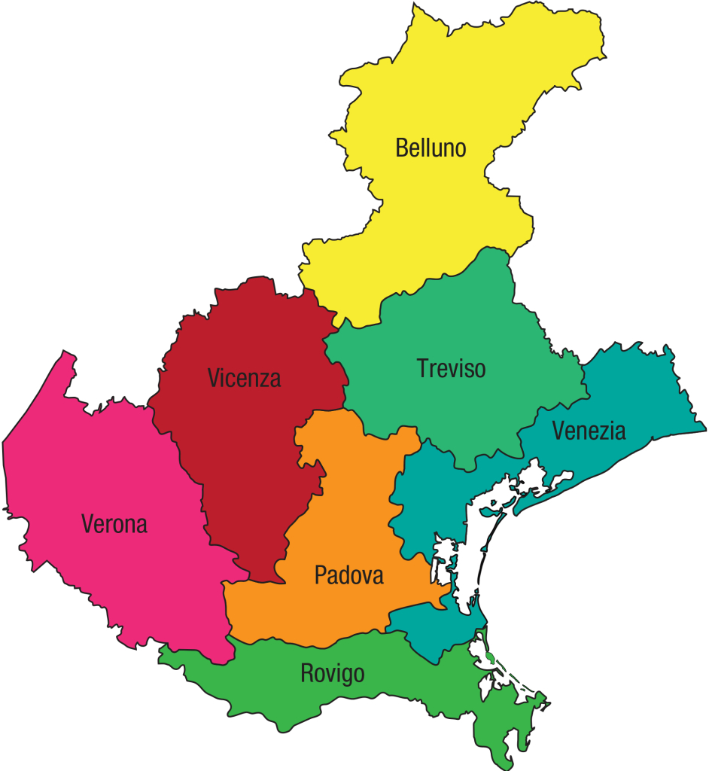

Schiavon é uma comune italiana da região do Vêneto, província de Vicenza, com cerca de 2.327 habitantes. Estende-se por uma área de 11,96 km², tendo uma densidade populacional de 212 hab/km². Faz fronteira com Breganze, Marostica, Mason Vicentino, Nove, Pozzo Leone e Sandrigo.
Fonte: Wikipédia

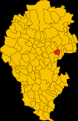
Provincia de Vicenza – Comuna de Schiavon

Na Itália, o município que mais produz graspa é Schiavon. Sendo a Destilaria POLI o maior fabricante. Foto abaixo

Vinicola Poli - produz graspa em Schiavon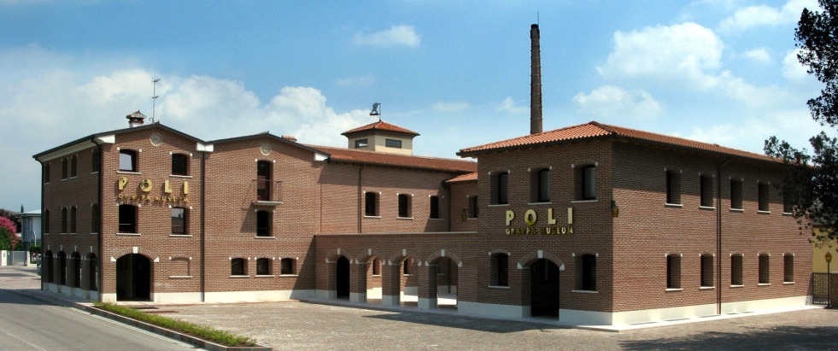
A grappa ou graspa é uma bebida alcoólica de origem italiana. Tradicionalmente, é feita a partir de bagaço, um subproduto do processo de vinificação. Essa bebida já existe desde a Idade Média.^{[1][2]}
Possui entre 37,5% e 60% de álcool por volume e é semelhante ao orujo espanhol e à bagaceira portuguesa. A bebida é feita por destilação de resíduos de bagaço de uva (principalmente as cascas, mas também os engaços e sementes) e foi originalmente elaborada para evitar o desperdício, utilizando sobras no final da época vinícola. Seu sabor, assim como o do vinho, depende do tipo e qualidade da uva utilizada, bem como das especificidades do processo de destilação.

Diferenças entre o Pisco e a Graspa
É similar ao pisco, com a diferença que a graspa é destilada do bagaço da uva, ao passo que o pisco é feito do mosto (ou suco). Em Caxias do Sul, a graspa é muitas vezes adicionada ao café, para ajudar a suportar o inverno.^{[3]}

